ПАНТЕЛИЈА ДАКИЋ
(1946–2017)
А
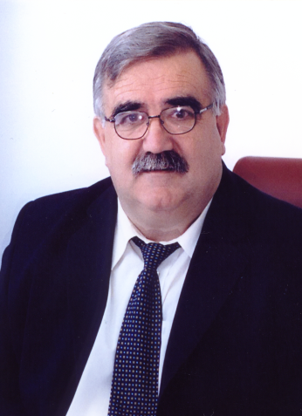
кадемик проф. др Пантелија Дакић рођен је 20. септембра 1946. у селу Подгорија код Мркоњић Града. Средњу школу завршио је у Јајцу. Дипломирао је 1972. на Машинском факултету у Сарајеву. На Факултету стројарства и бродоградње у Загребу магистрирао је 1977. одбраном рада Анализа проблема урезивања навоја на аутоматима у навртке димензија од М8 до М30. На истом факултету, 1981. године, одбранио је докторску дисертацију Оптимизација процеса урезивања навоја на аутоматима у навртке материјала домаће производње. На Економском институту у Београду 1988. завршио је школу за менаџере. Као Фулбрајтов стипендиста, провео је школску 1990/91. на постдокторским студијама у САД на Massachusetts Institute of Tehnology, гдје је специјализирао на проблематици ласера и ласерске технологије.
По завршетку основних студија запослио се у Фабрици вијака у Мркоњић Граду (која је пословала у саставу Рударско-металуршког комбината из Зенице). Радио је као директор у Фабрици сигналних уређаја у Лакташима (1977–1979), а потом је прешао у предузеће „Руди Чајавец”, у Бањој Луци, гдје је радио као развојни инжењер, а касније као руководилац Истраживачко-развојног центра (1983–1989) и генерални директор Радне организације „Електромеханика” (1983–1989). Са члановима тима, учествовао је у изради више од 100 разних пројеката, од који је преко 60 преточено у нове производе који су касније чинили основни производни асортиман „Електромеханике”. У Савезном комитету за технологије (при Савезном извршном вијећу Југославије) биран је 1984. за експерта за оцјену и рецензију пројеката из подручја аутоматизације и обраде материјала.
На Машинском факултету у Сарајеву биран је 1974. за асистента, а за вишег асистента 1978. на Машинском факултету у Бањој Луци. На факултету стројарства и бродоградње у Загребу биран је у звање доцента 1981. и ванредног професора 1988. године. Од 1989. радио је као професор на Војнотехничком факултету у Загребу, а у октобру 1991. прешао је на Универзитет Војске Југославије, гдје је на Војнотеничкој академији у Београду 1993. изабран за редовног професора.
Од 2003. до 2007. био је генерални директор „Електропривреде Републике Српске”. У том периоду добио је признања: „Менаџер године у РС” (2004), „Најменаџер деценије у Босни и Херцеговини” (2005), „Најменаџер за Југоисточну Европу” (2006) и „Најменаџер за Југоисточну и Средњу Европу” (2007). Добитник је и бројних других признања и награда.
Предавао је на Машинском факултету у Бањој Луци у звању редовног професора. За дописног члана Академије наука и умјетности Републике Српске у радном саставу изабран је 5. септембра 2008, а за редовног члана 6. децембра 2013. године.
Као аутор или коаутор, објавио је преко 150 научних и стручних радова у домаћим и међународним зборницима и часописима. Аутор је девет књига (четири универзитетска уџбеника, двије стручне монографије и три књиге белетристике).
Био је дугогодишњи предсједник Шаховског савеза Републике Српске.
Академик Пантелија Дакић преминуо је 11. маја 2017. у Бањој Луци.

